Tisková zpráva 3. prosince 2020

Film Gump – pes, který naučil lidi žít představuje trailer a plakát

Stejně jako jiné filmy s plánovanou podzimní premiérou, musel i snímek režiséra
F. A. Brabce Gump – pes, který naučil lidi žít hledat kvůli současné situaci nový termín svého uvedení. První diváci jej tak v kinech uvidí pravděpodobně 15. dubna příštího roku, ale už nyní tvůrci představují oficiální trailer a plakát.

Snímek o výjimečné psí lásce vznikl na základě stejnojmenné knižní předlohy Filipa Rožka, která se s více než 140 000 prodanými výtisky během jednoho roku stala nejprodávanější knihou v ČR a získala i ocenění čtenářů Magnesia Litera. „Projekt Gump ale není jen o filmu nebo o knížce, váže se na něj spousta dalších věcí. Mimo jiné jsme na Říčansku zahájili výstavbu nového psího útulku, který ponese Gumpovo jméno. Dokončen by měl být právě kolem premiéry filmu v kinech,“ vysvětlil autor knihy a spoluproducent filmu Filip Rožek.

Změna termínu uvedení do kin ale ovlivnila i výrobu filmu. „Je škoda, že jsme premiéru museli posunout až na jaro. Na druhou stranu jsme získali spoustu času na postprodukci.,“ objasnil režisér snímku F. A. Brabec, který jako první přišel s nápadem tuto oblíbenou knihu zfilmovat.

Snímek plný psů představí před kamerou například i kněze Zbigniewa Czendlika. „Paradoxně v kontextu dnešní doby jsme my lidé, tuláci tápající v nejistotách, zavřeni ve svých domovech jako v psích útulcích. A receptem na deprese z toho zoufalství je právě pes. Jeho láska k páníčkovi bez podmínek,“ svěřil se se svou úvahou u nás působící římskokatolický kněz polské národnosti. „Pes není věc nebo hračka pro naše rozmary, je to právoplatný člen rodiny a měli bychom se k němu tak chovat. A věřím, že právě film o Gumpovi nám ukáže, jak silný vztah mezi zvířetem a člověkem může být a je,“ dodala představitelka jedné z hlavních rolí Jana Plodková.

Audioknihu se stejným názvem namluvil Ivan Trojan. Ústřední song snímku Vítr do plachet (film Gump) složil a nazpíval Marek Ztracený. „Když se objevila tahle nabídka, nevěděl jsem, o co se jedná. Pak jsem si ale poslechl audioknihu, a to mě přesvědčilo. Chvíli jsem se smál, chvíli byl dojatý, ten příběh se mnou hýbal, věděl jsem, že tohle se bude skládat samo,“ vysvětlil muzikant, kterému prý složení písničky trvalo dvanáct minut.

Kromě Zbigniewa Czendlika a Jany Plodkové se v dalších rolích představí Bolek Polívka, Eva Holubová, Ivana Chýlková, Karel Roden či Richard Krajčo. „Myslím si, že nic takového diváci v kině spoustu let neprožili. Vyprávíme ten příběh jinak. Mnoho záběrů je z pohledu psa. Uvidíte českou krajinu z pohledu od země. Bude to myslím nevšední zážitek, příběh viděný psíma očima, diváci si s ním mohou projít, jak se cítí, co prožívá,“ dodal režisér F. A. Brabec.

Premiéra v českých kinech je naplánována na 15. dubna 2021. Distributorem je společnost Bioscop.
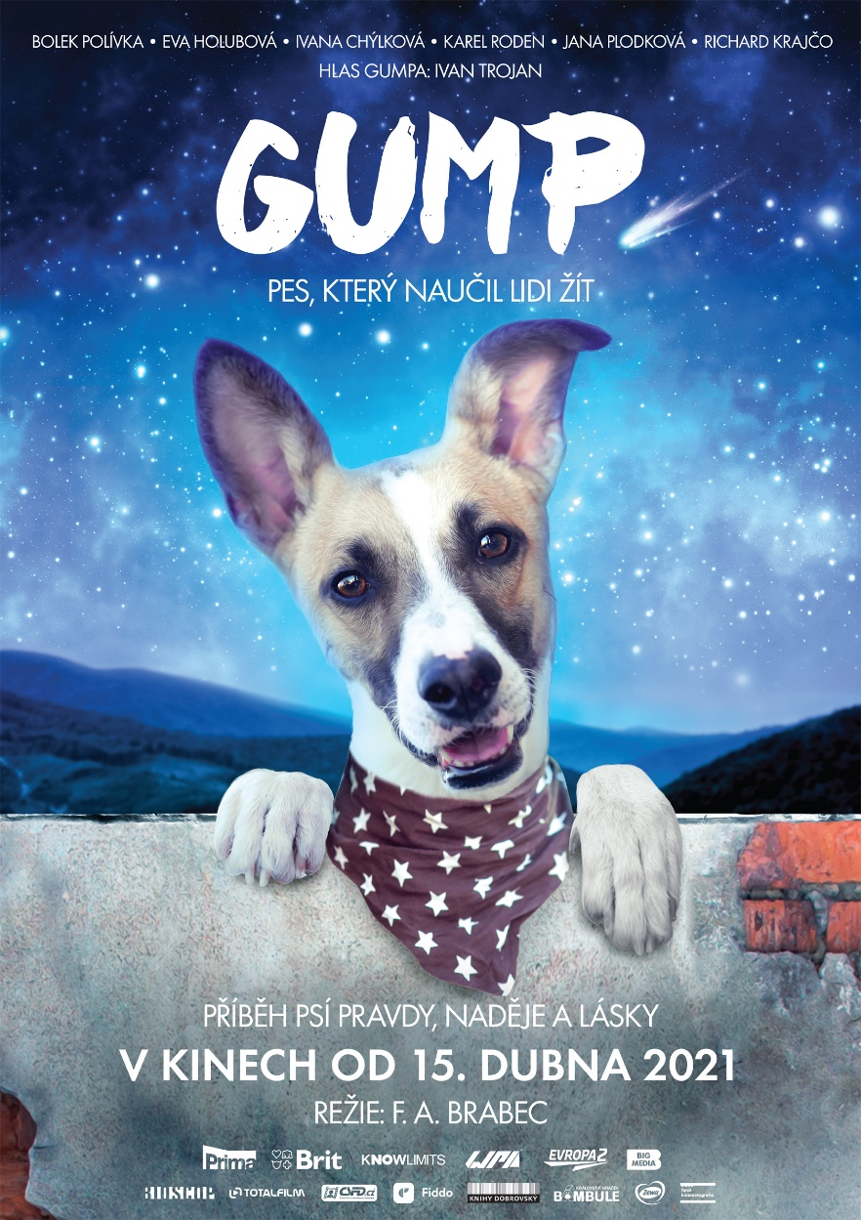

O filmu:
Příběh psí pravdy, naděje a lásky.
„Jsem Gump a byl jsem toulavej pes…“
On vlastně každý pes je v sobě tak trochu toulavý do té doby, než najde své štěstí, a to štěstí pes najde jenom s člověkem. Můj příběh je o hledání psího štěstí a také o překážkách a pastech na cestě k tomu správnému člověku. Je o síle a nezlomnosti, která se ukrývá v každém psovi. Ano i v tom vašem, ve vaší čivavě, která na vás čeká celý den, než přijdete z práce. I v tom buldokovi, který se za vámi šine a sotva popadá dech. Dám svoji duši za to, že kdyby vám někdo na tomhle světě chtěl ublížit, tak pak teprve poznáte, jak silné má váš pes srdce a co jeho láska k vám znamená. Tenhle film vám také otevře oči, protože co člověk v psím srdci zničí, to může zase jen člověk uzdravit.

Rodinný film režiséra F. A. Brabce je o světě viděném očima toulavého psa Gumpa. O světě, o kterém mnoho z nás moc neví. O tom, jak nás vidí zvířata a jak je ten náš svět pro ně důležitý. Ten svět, který jim dává domov, sílu, naději, ale také bolest. Dobrodružný příběh skutečných psích hrdinů a lidí kolem nich.

V lidských rolích se představí Bolek Polívka, Eva Holubová, Ivana Chýlková, Karel Roden, Jana Plodková, Richard Krajčo, Patricie Pagáčová, Marek Taclík, Zbigniew Czendlik, Hana Holišová, Olga Lounová, Karin Krajčo Babinská, Nela Boudová, Anna Šulcová, Natálie Rožková, Karel Sivák, Karlos Vémola, Zdeněk Dušek a další.

